II етап Всеукраїнської олімпіади з хімії
м. Київ (2013-2014 н.р.)

7 клас

- Тестові завдання
1)Визначте правильність наведених нижче тверджень:
1. Від довгого зберігання молоко скисає. Це хімічний процес, тому що при цьому утворюються нові речовини, змінюється смак.
2. Розчинення кухонної солі у воді — хімічний процес, тому що при цьому вода набуває солоного смаку.
А Правильне лише перше
Б правильне лише друге
В Правильні обидва
Г Немає жодного правильного
2) Із атомів одного хімічного елемента складаються речовини:
А алмаз
Б вуглекислий газ
В вода
Г кухонна сіль
3) У скільки раз маса атома Кальцію більша за 1/12 маси атому Карбону:
А 39
Б 40
В 19
Г 20
4) Порівняйте масові частки Оксигену у магній оксиді (MgO) та натрій гідроксиді (NaOH):
А у MgO більша
Б у NaOH більша
В однакові
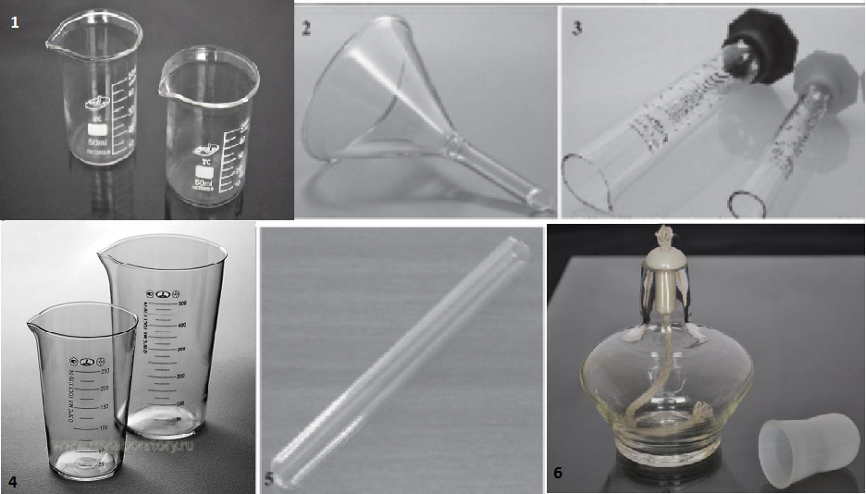
5) Встановіть відповідність між назвою посуду та його зображенням:

А мензурка
Б хімічний стакан
В лійка
Г спиртівка
Д пробірка
Є мірний циліндр

- Відносна формульна маса сполуки елемента ІІІ періоду А з Оксигеном у чотири рази більша за відносну атомну масу атома хімічного елемента В, у ядрі якого міститься 17 протонів. Запропонуйте варіант визначення елемента А, напишіть формулу сполуки, зазначте валентність елементів та обчисліть масову частку Оксигену в ній.

- У довіднику з хімії наводяться такі дані:
А Алюміній входить до складу каолініту та польового шпату, які належать до розповсюджених мінералів
Б Алюміній — це сріблястий метал із температурою плавлення 658 °C
В Алюміній за розповсюдженням у Земній корі посідає третє місце
Г Алюміній реагує з водою після усунення з його поверхні оксидної плівки
Д Алюміній має валентність IІI
Е Алюміній уперше був отриманий у 1825 р. датським фізиком Х.К. Ерстедом, дією алюміній хлориду на амальгаму калію
Є Алюмінію в організмі людини міститься в середньому близько 60 мг
Ж Алюміній із деякими металами утворює неоднорідні сплави
З Алюміній добре проводить електричний струм
І Алюміній легкий метал, тому використовується у літакобудуванні
У яких твердженнях ідеться про просту речовину, а в яких — про хімічний елемент? Які твердження характеризують фізичні властивості простої речовини, а які — хімічні властивості простої речовини та хімічні перетворення, в яких речовина бере участь?
Відповідь оформіть у вигляді таблиці:
Хімічний елемент | Проста речовина | Фізичні явища | Хімічні явища

- Запропонуйте порядок розділення суміші піску, сірки, солі та порошку заліза.

- Визначте масу магнітного залізняку (Fe₃O₄) у якій міститься стільки ж Феруму як у 48 кг червоного залізняку (Fe₂O₃)

8 клас
- Тестові завдання (10 балів)

1. Визначте газ, який при однакових масах та умовах займає найменший об’єм:
А кисень Б фтор В озон Г азот
2. Укажіть кількість атомів у молекулі брому, якщо густина парів брому за повітрям при певній температурі дорівнює 5,52:
А 6 Б 2 В 3 Г 4
3. Виберіть випадки, у яких кисень згадується як проста речовина:
А газ без кольору, запаху, смаку
Б входить до складу оксидів
В є основним компонентом повітря
Г використовується для інтенсифікації металургійних процесів
4. Укажіть ряд оксидів, де всі речовини взаємодіють із сульфатною кислотою:
А CaO, K₂O, CO₂ Б BaO, Na₂O, CuO
В SO₂, FeO, CuO Г SiO₂, CoO, NiO
5. При розчиненні натрію у воді утворюється розчин:
А натрію; Б натрій оксиду;
В натрій гідроксиду; Г натрій гідриду.
6. В одному молі речовини міститься 2,408∙10²⁴ атомів Оксигену. Визначте формулу сполуки:
А СаSO₄ Б СаClO
В CaCO₃ Г Ca(OH)₂
7. Розташуйте сполуки у порядку збільшення кількості речовини атомів Гідрогену в них:
А 0,15 моль H₂O Б 0,35 моль CH₄
В 0,05 моль С₃H₈ Г 0,3 моль Ca(OH)₂
8. Установіть відповідність солі оксидам, які її утворили:
Cіль: Оксиди:
1. Cr₂(SO₄)₃ А FeO та N₂O₅
2. Fe(NO₃)₂ Б K₂О та СO₂
3. K₂CO₃ B Cr₂О₃ та SO₃
4. FeSO₄ Г Fe₂О₃ та NO₂
Д FeО та SO₃
Е FeО та SO₂

- Після прожарювання суміші кальцій гідроксиду та кальцій карбонату маса залишку (кальцій оксиду) склала 3/5 початкової маси. Визначте масові частки речовин у вихідній суміші.

- Напишіть рівняння реакцій відповідно до схеми:
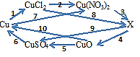
- Суміш кисню, чадного та вуглекислого газів із молярною масою 35 г/моль повільно пропустили крізь концентрований розчин лугу. Суміш газів, що залишилися має густину за н.у. 1,295 г/л. Обчисліть об’ємні частки газів у вихідній суміші. (12 балів)

- Радон – найважчий інертний газ без кольору і запаху, один з найрідкісніших елементів на Землі. Об’ємна частка радону в повітрі становить 6·10-18 %. В якому об’ємі повітря (у мл) за нормальних умов міститься 1 атом радону?
- Незважаючи на значну розсіяність у природі, радон широко використовують у різних галузях науки та техніки. У невеликих дозах може використовуватись для лікування опорно-рухової системи Проте цей елемент становить небезпеку для людей у випадку, коли його виділяють будівельні матеріали, наприклад граніт. Чому? (6 балів)

9 клас

- У затоці Кара-Богаз-Гол Каспійського моря знаходяться значні запаси мінералу мірабіліту — кристалогідрату натрій сульфату. Щороку наприкінці листопада, коли температура води падає до 6 °С, вода стає насиченою натрій сульфатом, і мірабіліт починає виділятися у вигляді безбарвних кристалів, що осідають на дно затоки і на його берегах. Поясніть це явище з хімічної точки зору.
Для визначення формули мірабіліту 3,22 г мінералу розчинили у воді. До отриманого розчину додали надлишок розчину барій хлориду. Осад, який випав, відфільтрували, промили і зважили. Його маса дорівнювала 2,33 г. Спираючись на наведені дані хімічного аналізу, визначте формулу мінералу мірабіліту. Запишіть рівняння реакції. (8 балів)

- 1 г суміші заліза, ферум(ІІ)оксиду і ферум(ІІІ)оксиду обробили надлишком хлоридної кислоти, при цьому виділилося 112 мл водню (н. у.). При повному відновленні воднем другої порції вихідної суміші масою 1 г отримали 0,2115 г води. Визначте масові частки речовин у вихідній суміші. (12 балів)

- До розчину йодиду одновалентного металічного елементу приливали розчин аргентум нітрату до повного припинення випадання осаду. При цьому маса отриманого розчину стала дорівнювати масі вихідного розчину йодиду. Визначте масову частку аргентум нітрату у розчині, що приливали. (8 балів)

- Є суміш порошків заліза, алюмінію та міді масою 16 г. На половину суміші подіяли надлишком концентрованого розчину калій гідроксиду, при цьому добули газ об’ємом 3,36 л. До другої половини суміші добавили надлишок розчину хлоридної кислоти. При цьому виділився газ об’ємом 4,48 л. Визначте масові частки металів у суміші. Об’єми газів приведені до нормальних умов. (12 балів)

- 300 г 5%-вого розчину натрій гідроксиду повністю нейтралізували 8%-вою хлоридною кислотою. Скільки води потрібно випарувати з розчину, щоб отримати 20%-вий розчин натрій хлориду. Розрахуйте молярну концентрацію отриманого розчину, якщо його густина 1,148 г/мл. ( 10 балів)

10 клас

- Водний розчин сполуки А є аналітичним реагентом, який використовується для якісного визначення багатьох катіонів. При додаванні до водного розчину А хлоридної кислоти виділяється безбарвний газ В, який має неприємний запах, а в розчині залишається сіль С. При додаванні лугу до розчину сполуки А виділяється безбарвний газ D із різким характерним запахом, а в розчині залишається сіль Е. При пропусканні газу В через розчин купрум(ІІ) нітрату випадає чорний осад сполуки F. Молярні маси газів В і D відносяться між собою як 2 : 1.
Розшифруйте речовини, позначені літерами.
Напишіть рівняння всіх згаданих хімічних реакцій. (9 балів)

- У процесі синтезу сульфур(VI) оксиду з сульфур(IV) оксиду і кисню у закритій посудині тиск у реакційній суміші знизився на 20% (за постійної температури). Визначте об’ємні частки кожного з компонентів у газовій суміші, що утворилась, якщо у вихідній суміші об’ємна частка сульфур(IV) оксиду становила 50%. (12 балів)

- Кобальтову пластинку масою 15,9 г занурили в 333,5 г 20%-вого розчину ферум(ІІІ) нітрату. Через деякий час пластинку вийняли, промили, висушили та зважили. Обчисліть масу пластинки, якщо після реакції масові частки ферум(ІІІ) нітрату та солі Кобальту в розчині стали рівними. (10 балів)

- Напишіть рівняння реакцій, що відповідають схемі (можливі перетворення у дві реакції):
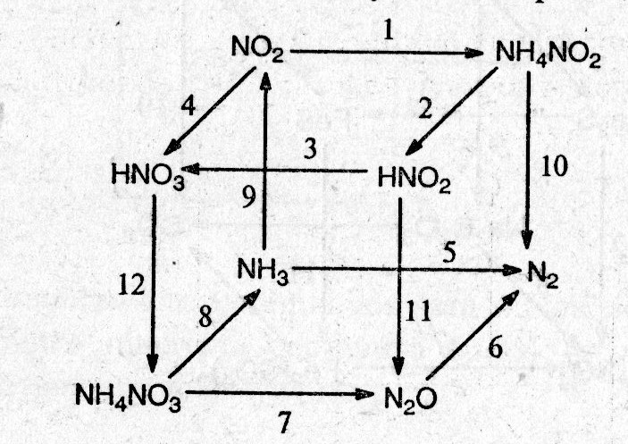
- До розчину, що містить 0,543 г солі, яка складається з Натрію, Хлору та Оксигену, підкисленому сульфатною кислотою, додали надлишок калій йодиду. При цьому виділилось 3,05 г йоду. Визначте формулу солі. На скільки відсотків зменшиться маса при термічному розкладі даної солі?

- Розчинення зразку цинку у хлоридній кислоті за температури 20ºС закінчилося через 27 хвилин, а за 40ºС такий же зразок металу розчинився через 3 хвилини. Протягом якого часу той же зразок цинку розчиниться за 55ºС. (9 балів).

11 клас

- Вуглеводень А можна одержати дією натрію на деякий алкілбромід Б. Визначте брутто-формулу сполуки Б, якщо при спалюванні в кисні 57 г речовини А утворюється карбон(ІV) оксид об’ємом 89,6 л (н. у.). Напишіть рівняння згаданої реакції для всіх ізомерів сполуки Б. Назвіть речовини.

- За відповідних умов із 7 г суміші лужних металів, солі яких забарвлюють полум’я в жовтий і фіолетовий кольори, було добуто суміш гідридів, при взаємодії яких із водою утворилося 250 мл розчину гідроксидів.
Визначте якісний і кількісний склад суміші металів, якщо для нейтралізації 50 мл утвореного розчину гідроксидів витратили 20 мл хлоридної кислоти з концентрацією 2 моль/л.

- Виходячи з теплоти утворення газоподібного карбон(ІV) оксиду
(ΔHº = – 393,5 кДж/моль) і термохімічного рівняння:
С(графіт) + 2N₂O (г) = СО₂ + 2N₂ (г); ΔHº = –557,5 кДж (1).
Обчисліть теплоту утворення N₂O.

- Напишіть рівняння реакцій, що відповідають наступній схемі:
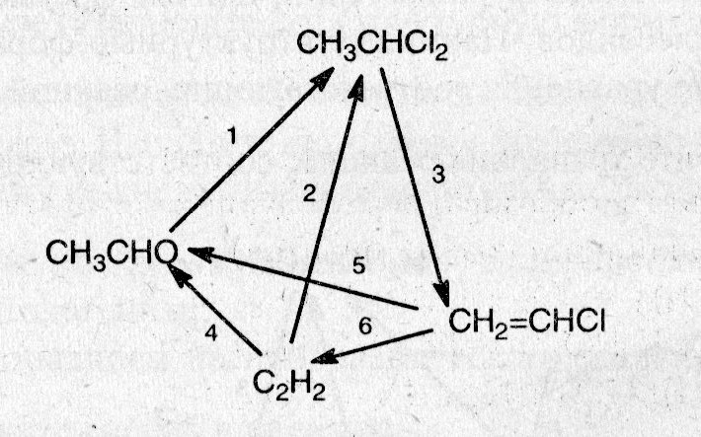
- Суміш міді, вуглецю та ферум(ІІ) оксиду масою 30,4 г повністю розчинили у 96%-вому розчині нітратної кислоти (густина 1,5 г/мл). При цьому об’єм газоподібних продуктів склав 33,6 л (н.у.), продуктом відновлення нітратної кислоти вважати нітроген(IV) оксид. Знайдіть об’єм витраченого розчину нітратної кислоти та масові частки речовин у суміші якщо кількість речовини міді відноситься до кількості речовини вуглецю як 1:2.

- Зразок речовини масою 2,88 г у реакції з надлишком натрію при кімнатній температурі утворює 448 мл водню (у перерахунку на н.у.). При спалюванні 54 г цієї ж сполуки отримали 99 г карбон(IV) оксиду та 27 г води. Пара цієї речовини масою 1,78 г займає об’єм 556 мл (н.у.). Визначте формулу речовини та наведіть її можливу структурну формулу.

